杭州萧山国际机场航站楼更衣室用品采购询价公告（重新询价）

杭州萧山国际机场就航站楼更衣室用品采购项目进行公开询价采购，欢迎符合要求的供应商前来报价。
一、采购内容
序号 | 采购内容 | 单位 | 数量 | 参数 | 参考款式
1 | 全身镜 | 面 | 6 | 1、颜色：原木色；  2、材质：白蜡木；  3、尺寸：150cm*35cm；  4、其他：  （1）五金防锈防潮，可挂墙；  （2）采用出口标准硝基漆，环保安全。 | 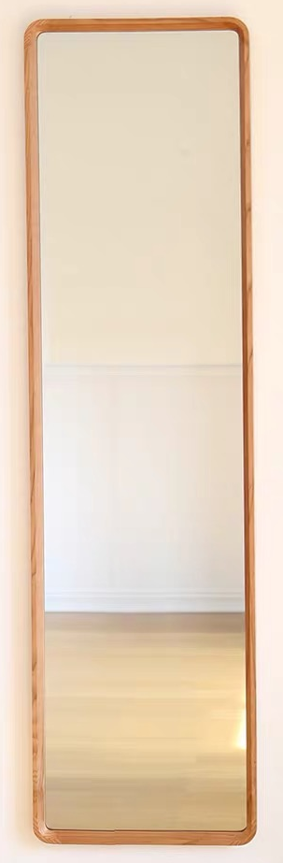  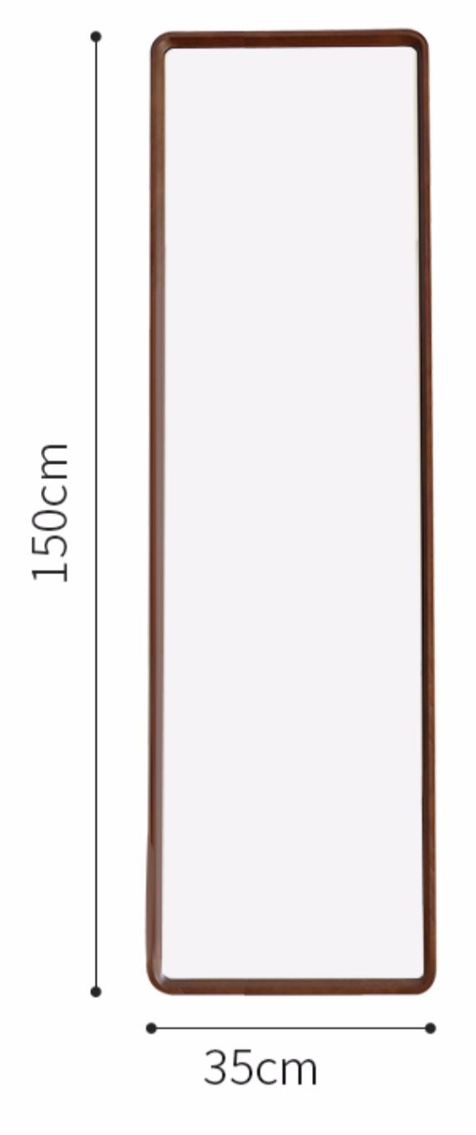
2 | 相框 | 个 | 6 | 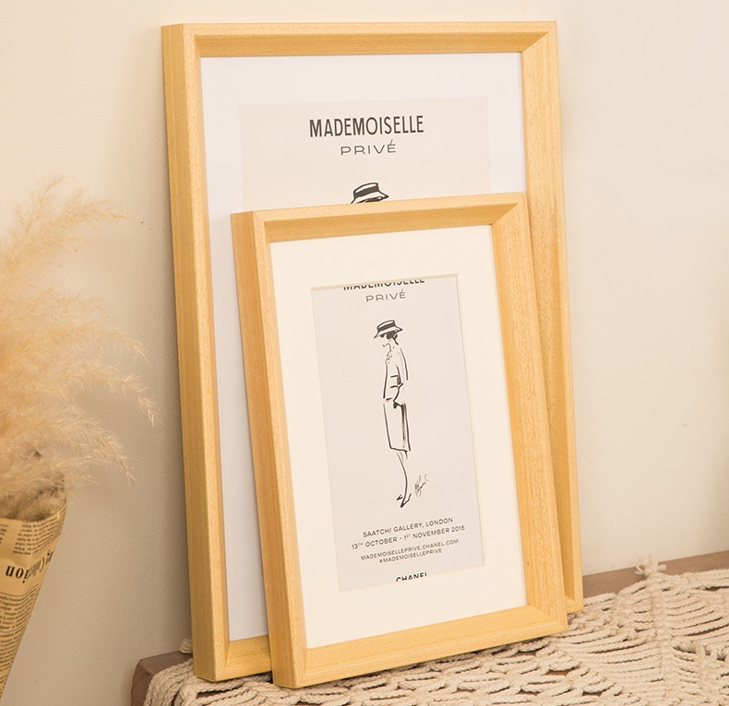  1、颜色：原木色；  2、材质：进口实木+有机玻璃、背板；  3、规格：变宽2cm、厚度3cm；  4、尺寸：21cm*29.7cm（A4）；  5、其他：五金防锈防潮，可挂墙。 | 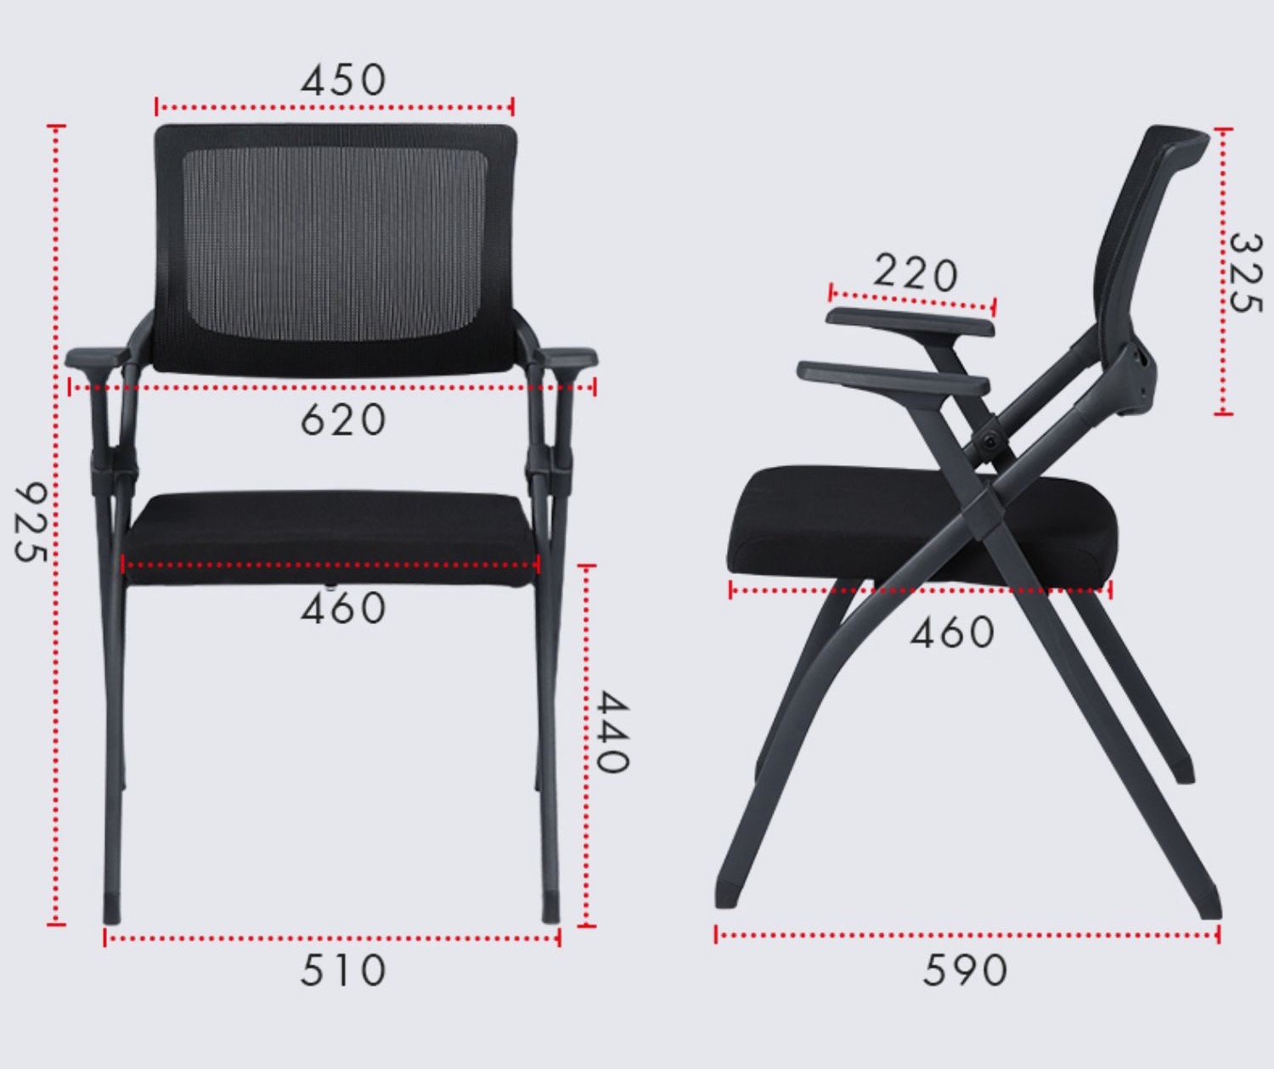
3 | 挂衣排钩 | 副 | 6 | 1、颜色：原木色；  2、材质：进口实木；  3、净重：约0.5kg；  4、承重：约15kg；  5、工艺：环保清漆；  6、五金配件：螺丝、塑料膨胀，防锈防潮；  7、挂钩数：5钩  8、尺寸：详见参考款式 | 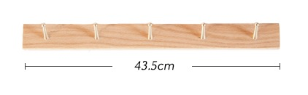
4 | 沙发 | 座 | 3 | 1、颜色：深蓝（表层），原木色（承重脚）；  2、材质：表层油蜡皮（PU皮），承重脚为实木；  3、尺寸：后坐高69cm，前坐高41.5cm，背高34cm，坐深44cm，总深61cm，坐宽95cm，总宽111cm.  注：误差范围1-2cm | 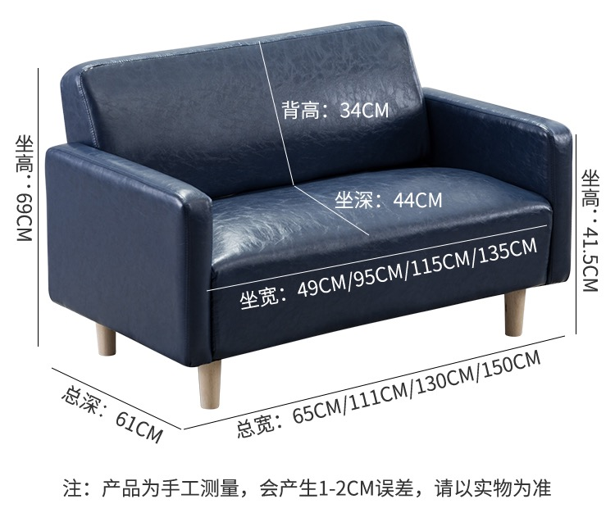
二、资格要求
（1）具有独立法人资格，公司注册资本不低于人民币100万元。
（2）能独立承担民事责任和履行合同能力，具有良好的商业信誉和健全的财务会计管理制度，有依法缴纳税收和社会保障资金的良好记录，在前三年内的经营活动中没有重大违法记录和不良记录。
（3）具有一般纳税人证书，可提供税率为13%的增值税专用发票。
（4）需提供产品合格证。
（5）生产企业要具备生产许可证及相关的安全技术资质。
三、报价方式
1、以快递或当面递交方式提交密封报价单（报价单格式参照附件一），要求在报价单中含有详细的配置参数。
2、投递地址：杭州萧山国际机场国内航站楼出发层11号门。
邮编：311207 收件人：陈冠华
3、截止日期：2020年9月28日10：00截止
四、联系方式
报价联系人：陈冠华 联系电话：0571-83837008
附件一
报 价 单
杭州萧山国际机场有限公司：
序号 | 名称 | 规格型号，主要配置 | 数量 | 单价（元） | 合计（元）
1 | 全身镜 | 1、颜色：原木色；  2、材质：白蜡木；  3、尺寸：150cm*35cm；  4、其他：  （1）五金防锈防潮，可挂墙；  （2）采用出口标准硝基漆，环保安全。 | 3
2 | 相框 | 1、颜色：原木色；  2、材质：进口实木+有机玻璃、背板；  3、规格：变宽2cm、厚度3cm；  4、尺寸：21cm*29.7cm（A4）；  5、其他：五金防锈防潮，可挂墙。 | 6
3 | 挂衣排钩 | 1、颜色：原木色；  2、材质：进口实木；  3、净重：约0.5kg；  4、承重：约15kg；  5、工艺：环保清漆；  6、五金配件：螺丝、塑料膨胀，防锈防潮；  7、挂钩数：5钩； | 6
4 | 沙发 | 1、颜色：深蓝（表层），原木色（承重脚）；  2、材质：表层油蜡皮（PU皮），承重脚为实木；  3、尺寸：后坐高69cm，前坐高41.5cm，背高34cm，坐深44cm，总深61cm，坐宽95cm，总宽111cm.注：误差范围1-2cm | 3
总价:¥ 元，大写： 元整
1.以上报价包含产品价格、售后服务、运费等所有费用。
2.发票：增值税专用发票13%。
3.交货时间：订货后15日历天内交货
4.报价有效期：180天
5.售后服务条款：12个月以上

单位名称（盖章）：
报价人（签名）：
联系方式：
日 期： 年 月 日

